Oblastný futbalový zväz - Považská Bystrica
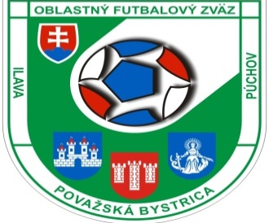
Športovcov 2115/51, 017 01 Považská Bystrica
Mobil: 0915/764565
E- mail : sekretar@obfzpb.sk www. obfzpb.sk
IČO : 37915126 DIČ : 2021758497 č.ú.:2825982001/5600

ZVOLANIE
Riadnej Konferencie Oblastného futbalového zväzu Považská Bystrica

V zmysle Stanov ObFZ Považská Bystrica Výkonný výbor ObFZ Považská Bystrica zvoláva Riadnu Konferenciu Oblastného futbalového zväzu Považská Bystrica dňa

24. júla 2020 o 17,00 hod.
v zasadacej miestnosti Mestského úradu v Považskej Bystrici

- Program konferencie:

- Otvorenie
- Vyhlásenie o zvolaní konferencie v súlade so Stanovami
- Schválenie programu
- Voľba orgánov a pracovných komisií
- Správa o činnosti OBFZ
- Správa revíznej komisie OBFZ
- Aktív ŠTK ObFZ Považská Bystrica
- Rôzne
- Diskusia
- Schválenie uznesení

B.) Účastníci Konferencie:
1. Účastníci konferencie s právom hlasovať:
- zástupcovia klubov – riadnych členov OBFZ Považská Bystrica
2. Účastníci konferencie bez práva hlasovať:
- členovia VV OBFZ Považská Bystrica
- zástupcovia médií
- sekretár OBFZ Považská Bystrica

V Pov. Bystrici, 23.6.2020 Ján Panák v.r.
Predseda OBFZ Považská Bystrica

